Razítko pracoviště

Informovaný souhlas pacienta

s poskytnutím zdravotních služeb (zdravotních výkonů)

Příjmení:
Jméno:
RČ pacienta:

1. Název zdravotního výkonu:
- Resekce nádoru dutiny ústní s mandibulotomií (přerušením dolní čelisti)
- Resekce nádoru hltanu s mandibulotomií (přerušením dolní čelisti)
- vpravo
- vlevo

2. Diagnóza, která vede k provedení zdravotního výkonu:
- Nádorové onemocnění hltanu a dutiny ústní

3. Informace o potřebném léčebném výkonu, včetně údaje o jeho účelu, povaze, předpokládaném prospěchu a následcích:

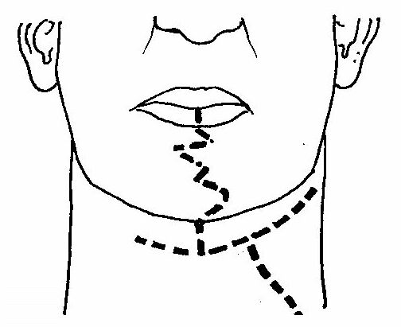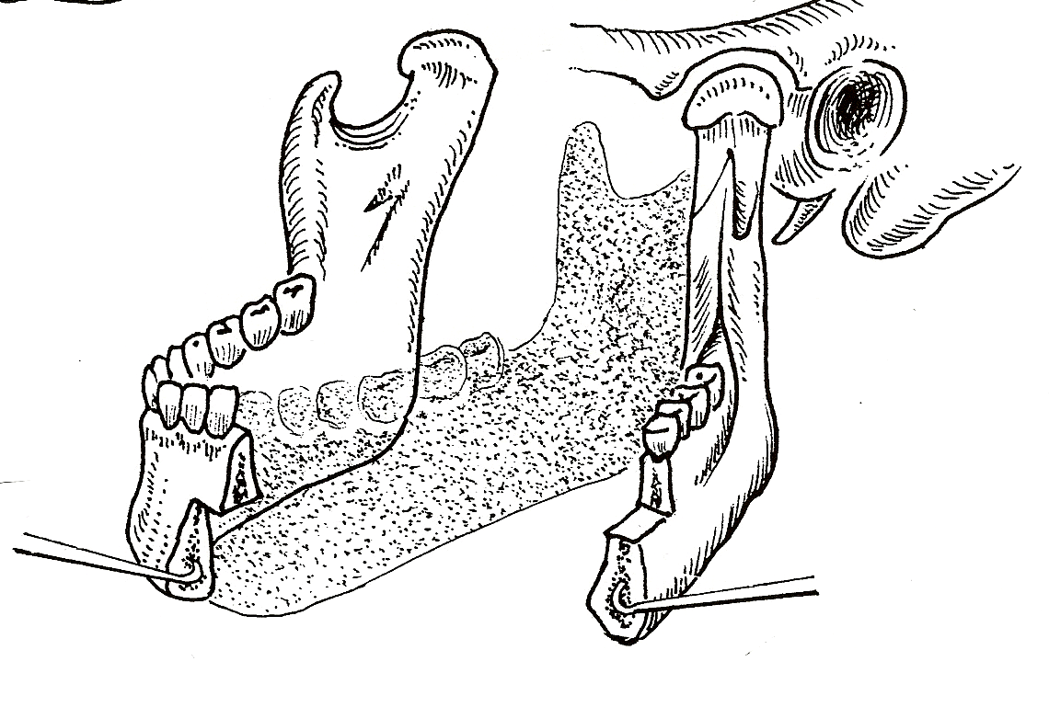

Výkon bude proveden v celkové anestezii a slouží k odstranění nádoru.
Řez bude veden prostředkem dolního rtu, přes bradu a dolů na krk (viz obrázek), následně bude odhalena a proťata dolní čelist. Tím se vytvoří přístup k nádoru, který bude postupně odstraněn.
- Čelist bude poté opět spojena pomocí kovových šroubů, které není třeba po operaci odstraňovat
- Část dolní čelisti bude natrvalo odstraněna
Odebraný nádor je odeslán k histologickému vyšetření.

Během výkonu bude provedeno dočasné otevření průdušnice na krku (tracheostomie), aby nedošlo k dechovým obtížím vzniklým otokem dýchacích cest po výkonu. Bude zavedena i vyživovací sonda nosem do žaludku, do rány budou na konci operace zavedeny drény pro odvádění tekutin.
Po výkonu bude pacient hospitalizován na jednotce intenzivní péče, kde jsou krom standardní pooperační péče podávány léky tlumící pooperační bolesti. Drény z rány se odstraní kolem 4. pooperačního dne. Při neomezeném dýchání, se odstraní kanyla z tracheostomického kanálu zhruba 4. pooperační den, místo po tracheostomii bude komprimováno a ponecháno ke spontánnímu uzavření.
Po stabilizaci stavu se pacient vrátí zpět na standardní oddělení. Stehy se většinou odstraňují 8.-9. pooperační den, vyživovací sonda z nosu přibližně 14. pooperační den. Poté je pacient propuštěn do domácí péče. U většiny pacientů je na krku viditelná jizva v místě řezu a v místě po provedení tracheostomie.

4. Rizika zdravotního výkonu:

Předmětný výkon může být spojen zejména s těmito riziky:
- Krvácení z operační rány v pooperačním období – může si vyžádat krátkodobou celkovou anestezii s ošetřením zdroje krvácení
- Infekce v ráně – vzácná komplikace projevující se výtokem z rány, vyžadující denní převazy a léčbu antibiotiky
- Píštěl v ráně – komplikace, která se projevuje protékáním slin z polykacích cest píštělí na povrch rány na krku. Může se uzavřít při konzervativní léčbě. Při přetrvávání píštěle je nutný plastický chirurgický zákrok.
- Bolestivost v ráně - bude tlumena léky proti bolesti

5. Alternativy zdravotního výkonu:
  - Radioterapie - ozařování, eventuelně v kombinaci s chemoterapií.

6. Údaje o možném omezení v obvyklém způsobu života a v pracovní schopnosti po provedení příslušného zdravotního výkonu, lze-li takové omezení předpokládat; v případě možné nebo očekávané změny zdravotního stavu též údaje o změnách zdravotní způsobilosti:

Po zásahu na stěně hltanu má většina pacientů obtíže s polykáním, začíná polykáním tekuté stravy, postupně přechází na kašovitou a při úspěšném polykaní pak na tuhou stravu.

Předpokládaná doba hospitalizace:
- 14-21 dnů

Předpokládaná doba trvání pracovní neschopnosti:
- 30-60 dnů

Předpokládaná omezení v běžném způsobu života:
  - Někteří pacienti jsou pooperačně nuceni upravovat si stravu dle možností polykání.

  - U některých pacientů vzniknou následkem operace obtíže s vyslovováním.

Předpokládané změny zdravotní způsobilosti:
- Vzhledem k léčbě onkologického onemocnění má pacient nárok na invalidní důchod. Pokud pacientův stav dovoluje pracovní nasazení je možné pacienta opět uschopnit.

7. Údaje o léčebném režimu a preventivních opatřeních, která jsou vhodná, o provedení kontrolních zdravotních výkonů:

- Pooperačně je vhodné dodržovat klidový režim v délce, která je individuální a pohybuje se mezi 6-10 týdny.
- Výsledek definitivního histologického vyšetření (pokud není k dispozici již během hospitalizace) bude pacientovi sdělen při první ambulantní kontrole.
Podle výsledku histologie je rozhodnuto, zda je nutné podstoupit další onkologickou léčbu, či zda bude pacient pouze sledován v pravidelných intervalech ambulantně.

8. Poučení pacienta:

Pacient má právo se svobodně rozhodnout o postupu při poskytování zdravotních služeb, pokud právní předpisy toto právo nevylučují.

9. Záznam o poučení pacienta, jemuž bude implantován zdravotnický prostředek

Lékař prohlašuje, že poskytl pacientovi podrobnou informaci obsahující údaje, které umožňují identifikaci zdravotnického prostředku (včetně jeho příslušenství), který bude u pacienta implantován, spolu s pokyny týkajícími se bezpečnosti pacienta a jeho chování, včetně toho, kdy má pacient vyhledat lékaře a kterým vlivům prostředí by se neměl vystavovat vůbec nebo jen při dodržování vhodných preventivních opatření.

10. Odpovědi na doplňující otázky pacienta:

Prohlášení lékaře:

Prohlašuji, že jsem výše uvedeného pacienta srozumitelným způsobem a v dostatečném rozsahu informoval o jeho zdravotním stavu a o veškerých shora uvedených skutečnostech, o navrženém individuálním léčebném postupu a všech jeho změnách, včetně upozornění na možné komplikace. Pacient byl seznámen s plánovaným způsobem anestézie (sedace), bude-li použita.

V Praze, dne……………. ……………………………
Podpis a jmenovka lékaře

Prohlášení a souhlas pacienta:

Já, níže podepsaný, prohlašuji, že jsem byl lékařem srozumitelně a v dostatečném rozsahu informován o svém zdravotním stavu a o veškerých shora uvedených skutečnostech. Údaje a poučení mi byly lékařem sděleny a vysvětleny, porozuměl jsem jim a měl jsem možnost klást doplňující otázky, které mi byly lékařem srozumitelně zodpovězeny. Na základě poskytnutých informací a po vlastním zvážení souhlasím s provedením zdravotního výkonu (viz výše), případně s použitím uvedené anestézie (sedace), včetně provedení dalších zdravotních výkonů, pokud by jejich neprovedení bezprostředně ohrozilo můj život nebo zdraví.
Současně také prohlašuji, že jsem lékaři sdělil všechny mně známé důvody, které by mohly zkomplikovat klidný průběh zdravotního výkonu (zejména užívané léky, alergie a všechna přidružená onemocnění).

V Praze, dne……………

…………………………... ………………………………….
Podpis pacienta Podpis osoby určené pacientem, manžela nebo registrovaného partnera, rodiče, jiné osoby blízké
(Zástupný souhlas)

Identifikace osoby udělující zástupný souhlas:

Jméno a příjmení: .……………………...……………….Datum narození: .………………….
Vztah k pacientovi: .…………………………………………………………………………….

Nemůže-li se pacient podepsat, podepíše se svědek, který byl přítomen projevu souhlasu:

Jméno a příjmení svědka: ………………………………………………………………………
Důvod nepodepsání souhlasu: …………………………………………………………………..
Způsob, jakým pacient projevil vůli: …………………………………………………………...

V Praze, dne ……………….. ………………………….. ……………………………..
Podpis svědka Podpis a jmenovka lékaře

